6월 둘째 주 보고서

장고 시작하기

고희수

1. 장고란 무엇인가?

장고는 웹 프로그램을 쉽고 빠르게 만들수 있도록 도움을 주는 웹 프레임워크이다. 파이썬으로 만들어진 웹 프레임워크에는 여러가지가 있지만 가장 많이 사용하는 것이 바로 장고 웹 프레임워크이다.

1. 장고의 장점
2. 간단한 규칙만으로 빠르게 만들 수 있다.
3. 장고는 공격에 대한 준비가 잘 되어있다. (보안)
4. 사용 가능한 기능이 많아 아주 편리하다.
5. 장고 환경 생성하기

먼저 가상환경을 생성해야 한다. 파이썬 가상환경은 파이썬 프로젝트를 진행할 때 독립적인 환경을 만들어 주는 툴이다.

1. 파이썬 가상환경을 먼저 만든다.

명령 프롬프트를 실행하고 C:\venvs라는 디렉터리를 먼저 만들도록 한다.

venvs라는 디렉터리는 파이썬 가상환경의 루트 디렉터리로 사용할 것이다.

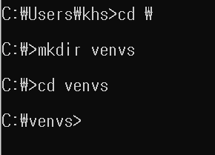

→ 디렉터리 생성.

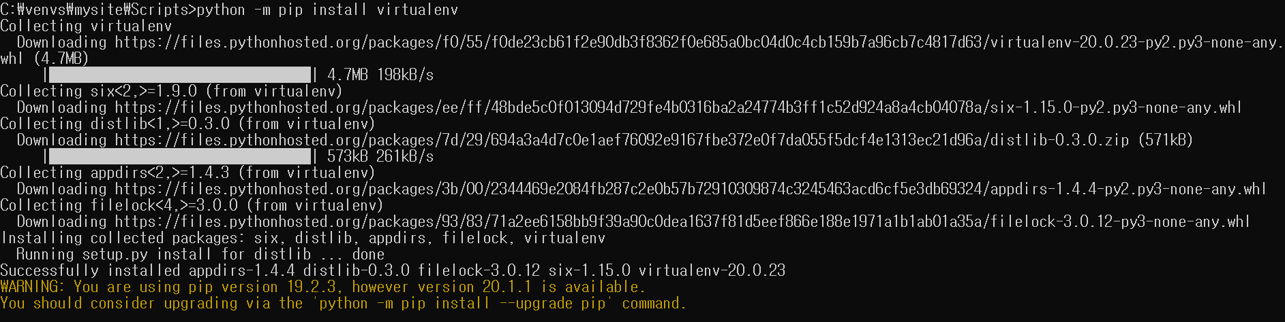

→ 파이썬 가상환경을 만들어주는 명령어, “mysite”는 가상환경의 이름이므로 무엇으로 설정해도 무관함.



→ 가상환경으로 진입, 가상환경에서 벗어나려면 “deactivate” 명령어를 실행.

② 장고 설치

※ 장고 설치는 가상환경 진입 후에 실행하도록 한다.

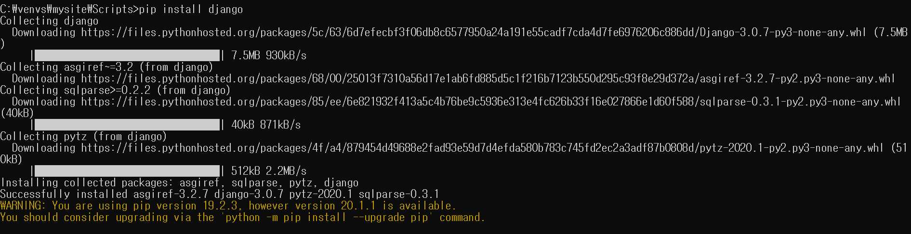

→ “pip install django” 명령을 입력함.

1. 프로젝트 생성하기

① 프로젝트 생성

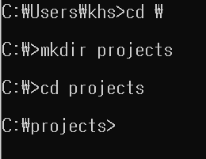

→ 루트 디렉터리 생성.

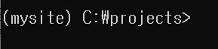

→ 가상환경 진입.



→ 장고 프로젝트 생성.

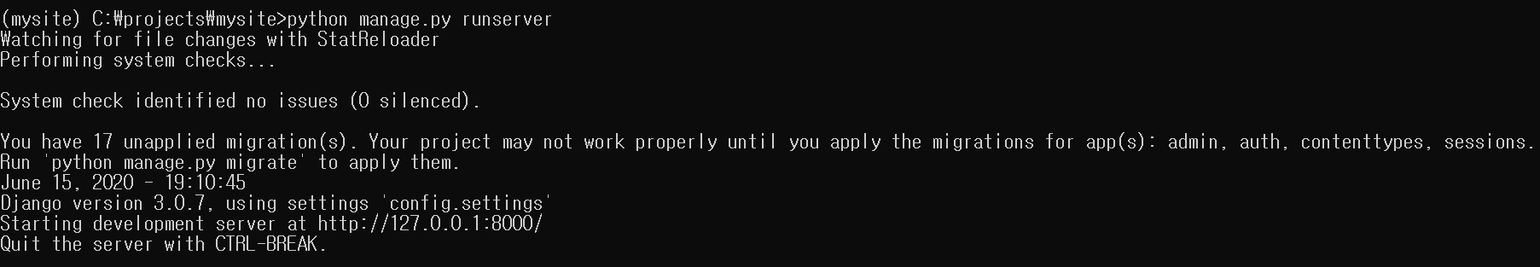② 가상환경 구동

→ “python manage.py runserver” 명령어 실행

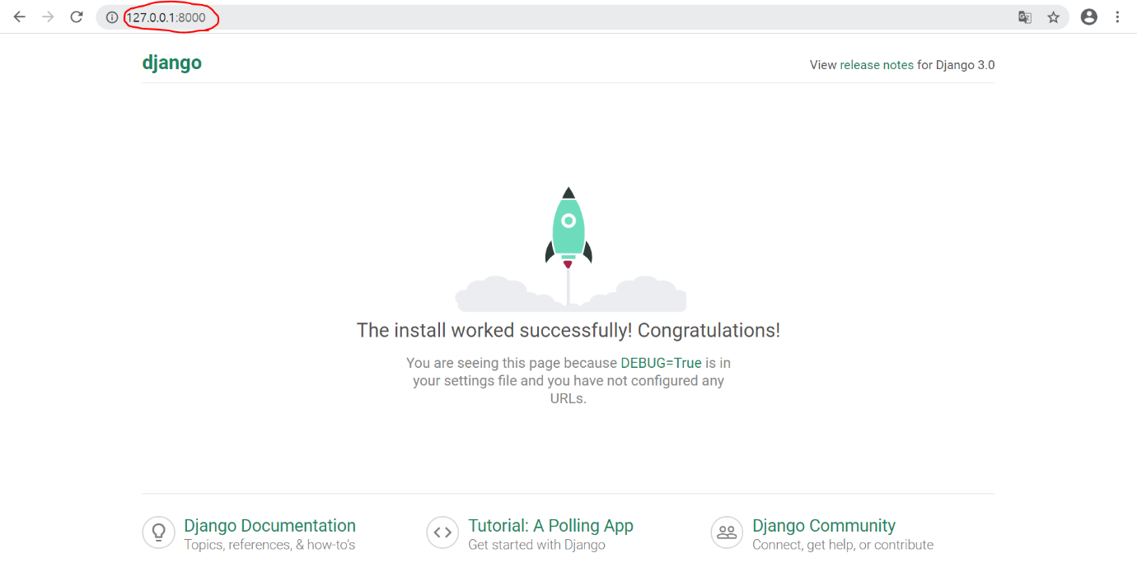

→ 웹 브라우저(크롬) 연결.

1. 파이참 설치 및 실행

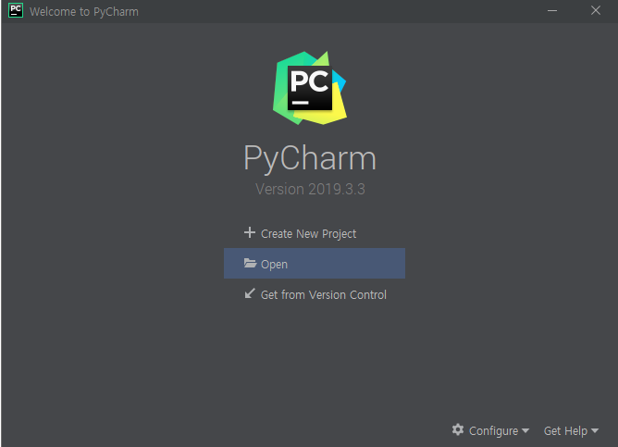※ 파이참은 장고 개발에 적합한 에디터 이다. 파이참은 비교적 설정이 간단하다.

→ 파이참 실행 화면.